新CDIO世读-SIT机器智能与全球视野暑期访学日记（五）
（通讯员 宋卓琛 陆睿民）今天是7月19日，也是同学们到达美国的第五天。在之前的几天里，SIT为同学安排了许多新奇有趣的前沿课程，让大家对这个栖居霍博肯一隅的学校有了更深刻的认识。今天一开始，项目组有幸邀请到了SIT的相关老师为同学们讲解如何申请加入这个学校的相关事宜。
研讨时刻：如何做好前期准备
7月19日早，当大伙抵达教室时，热情的SIT国际交流处老师早已守候多时。首先为同学们讲解的是Ashley Martins Chillar老师，她热情细致地为同学们梳理了留学SIT所需要准备的材料，主要包括以下三方面：金融验证表单、财产证明以及护照副本。作为个人财力最有效的证明途径，财产证明对于留学生申请美国留学签证具有重要作用，同时它也能向学校证明你拥有足够的财力去完成你的学业。为了让同学们更好地了解这些要求，Martins老师为同学们发放了材料样板，这些都帮助了同学们更好地了解了SIT的留学生政策。
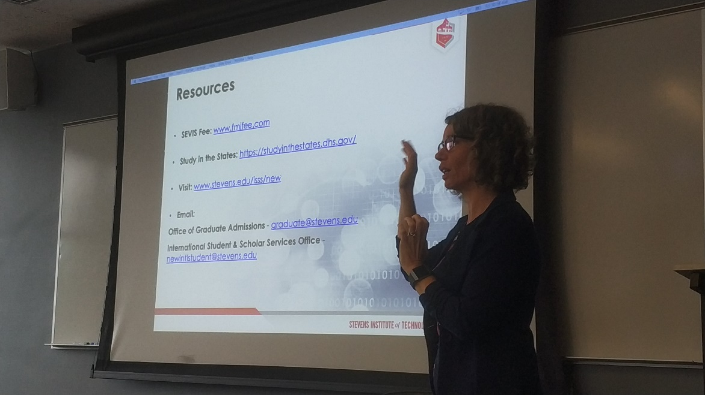

研讨时刻：文化适应
第二个讲解的老师是同学们的老熟人——Susi Rachouh老师。一来到SIT，Susi老师就为同学们主持过欢迎仪式。在今天的研讨会上，Susi老师更进一步，在介绍过西电与SIT之间的合作项目的基础上，讲解了许多关于如何适应新文化的问题。会上，Susi老师归纳出了置身美国文化中的外国学生可能遇到的问题，深度分析了这些症结的可能因素，也为同学们提供了许许多多的建议。听了她的讲解，同学们深有感触，也不禁感慨学校对于学生无微不至的关怀。
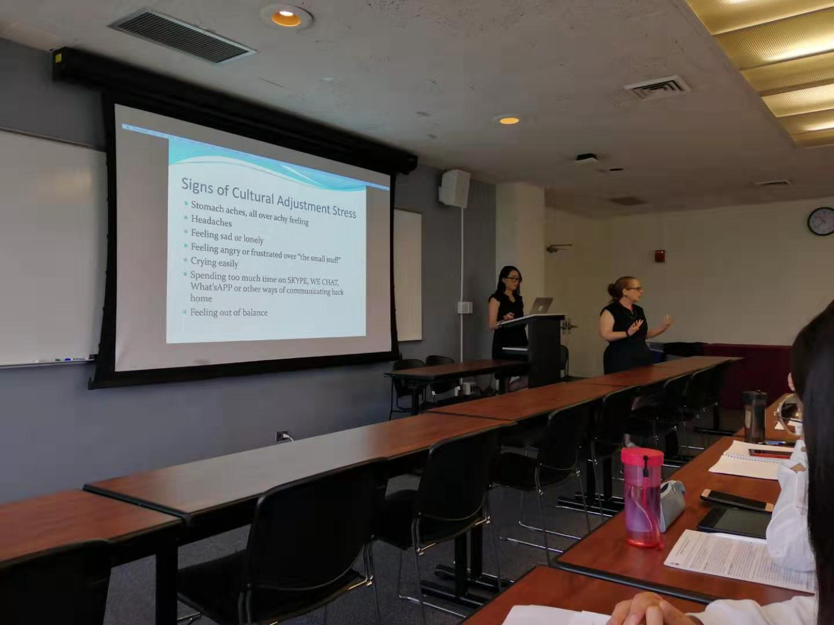

研讨时刻：留学问题分析介绍
最后上台的，是Laura Valeri老师。丰富多样的学校社团活动，为每一个学生提供了一个提高自己、发展自己、充实自己的机会，这也充分体现了SIT的办学宗旨。她为同学们讲解了生活中的方方面面，让大伙倍感亲切。同时，老师也为同学们介绍了学校里精彩纷呈的活动，让同学们对美国校园生活有了深刻的印象。
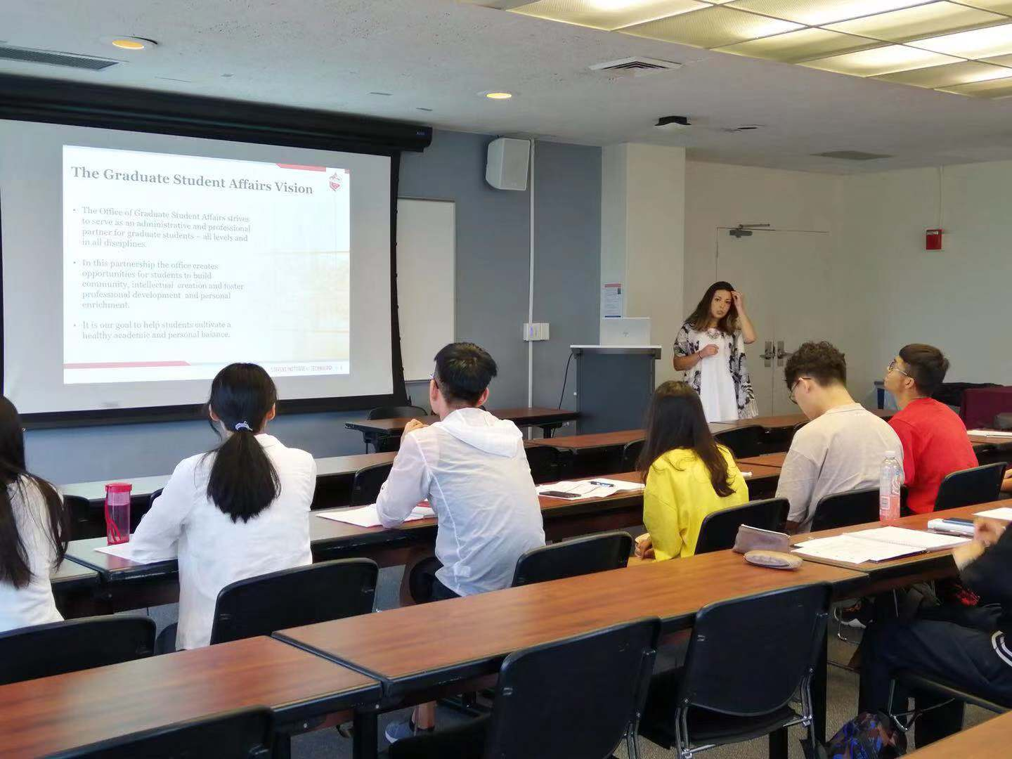

SIT老师们细致入微的讲解，让同学们得到了关于留学SIT的最新政策与资料。我们有理由相信，在双方的共同努力下，西电与SIT的留学项目合作一定有一个光明的未来。

他山之石：与学姐面对面
听完了老师们精彩的讲解，同学们便动身前往斯蒂文森理工学院的露天楼阁用餐。为了让同学们更好地享受此行，SIT为同学们准备了充足的西式自助餐---三明治、汉堡、曲奇、薯片以及饮料等等。同时，SIT还精心安排了在校就读的中国留学生为同学们答疑解难，对于同学们的每一个问题结合自身经历以一个过来人的角度进行了解答。
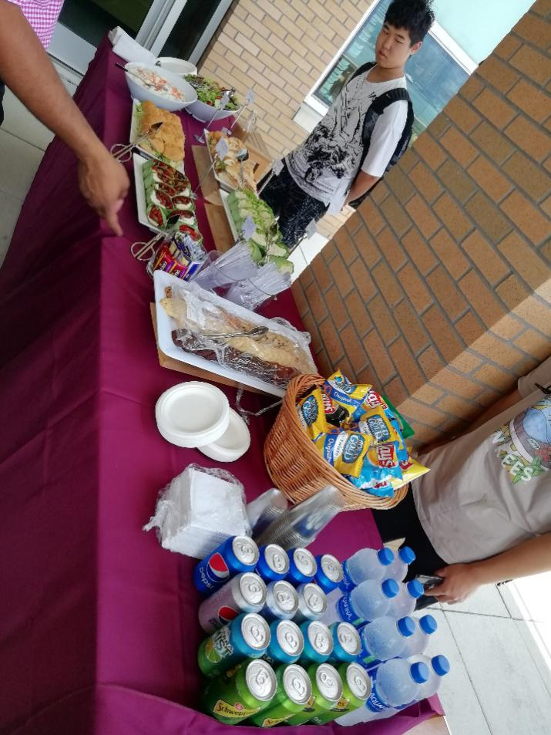
饭后，一场SIT安排的讲座帮助了同学们更好地了解了这所历史悠久的理工院校。同学们一行了解了学校的规模，了解了学生的大致规模，了解到了这个学校的方方面面，对SIT有了更加深刻的印象。初次见面，双方互赠礼品，中西方文化在此交融，这一切都密切了双方的感情，会场中弥漫的欢声笑语便是这最好的见证。
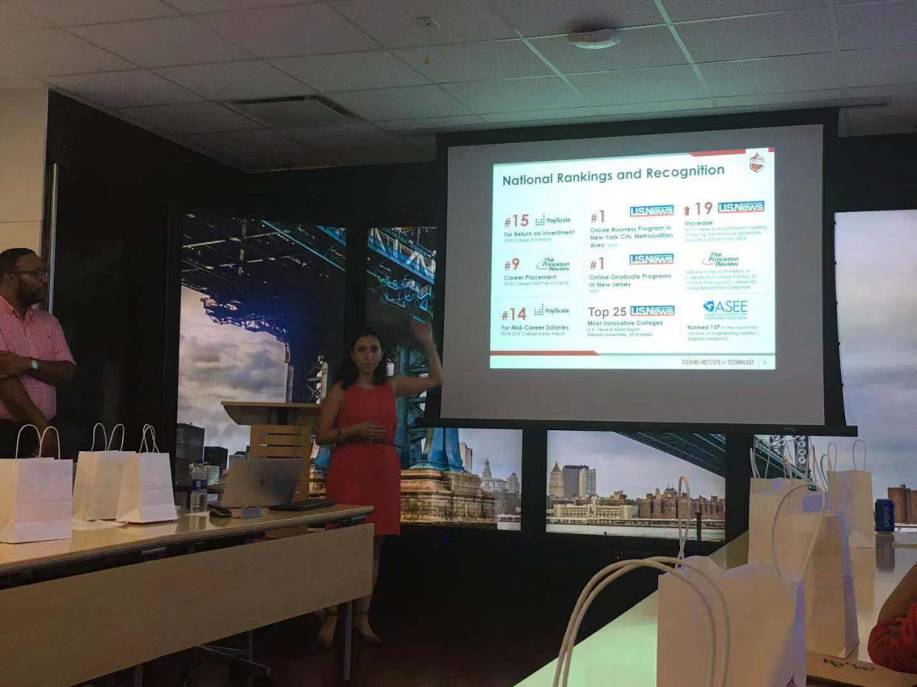
会后，大家合影留念，纪念这个难忘的时刻。
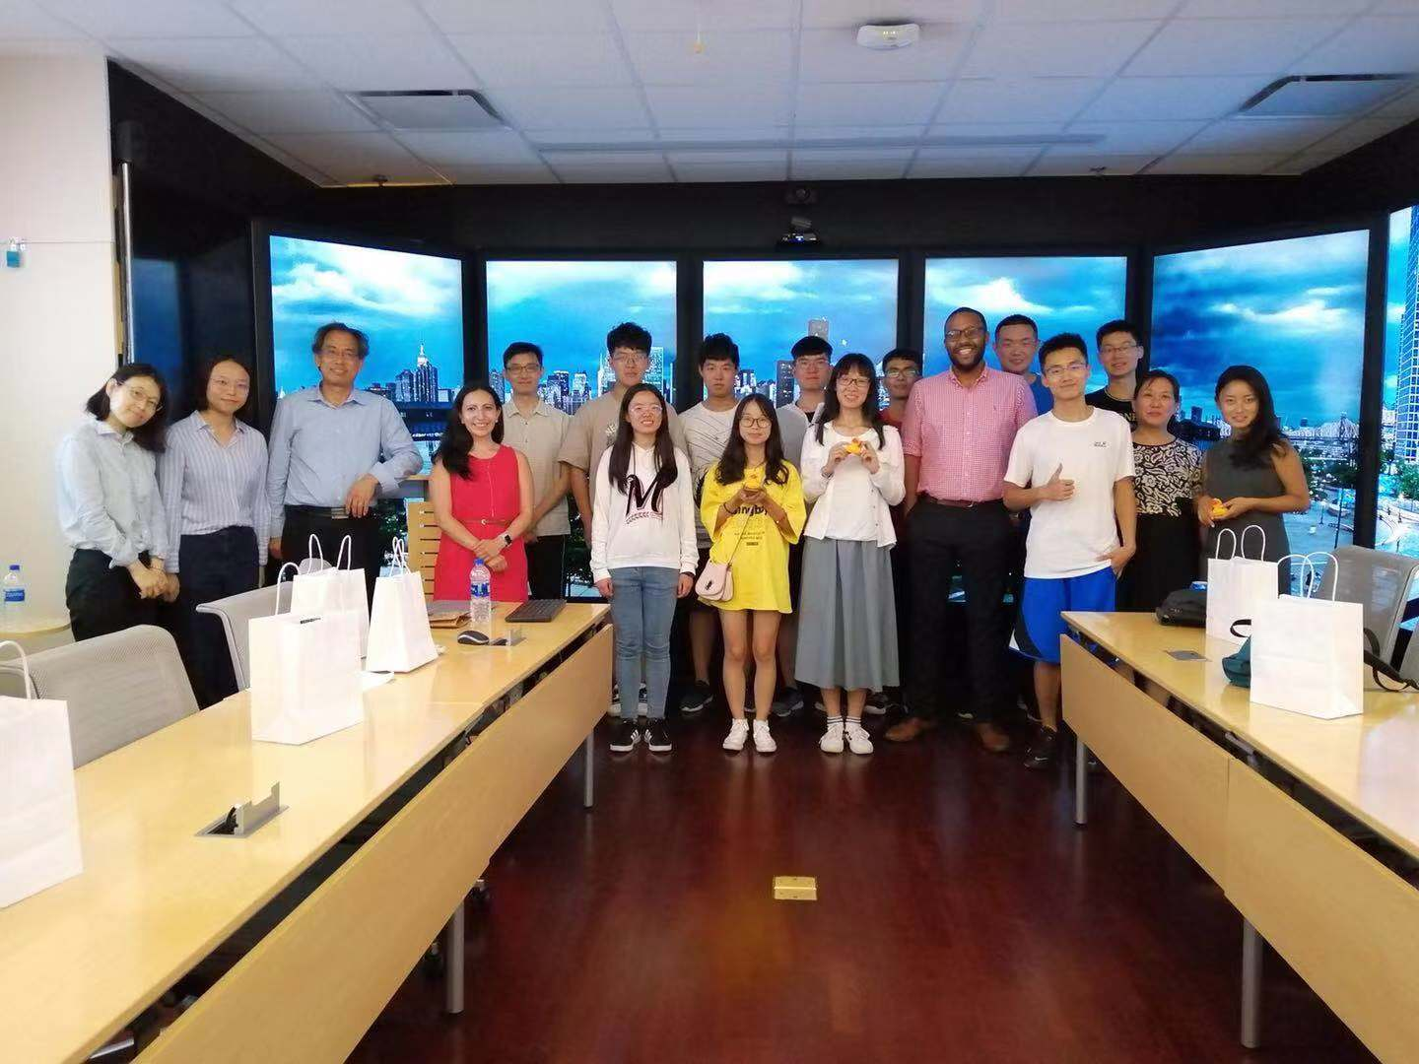

趣味游戏：篮球友谊赛
篮球文化作为美国文化的重要组成部分，为了帮助同学们更好的体验美国文化，了解美国生活，SIT安排了有趣的篮球活动。
在活动中，同学们与来自SIT的中国留学生学长进行了篮球赛。场上，同学们挥洒汗水，尽情享受着体育竞技所带来的激情与乐趣。这些篮球运动，深化了双方的友谊，也增进了SIT与西电之间的伙伴情谊。

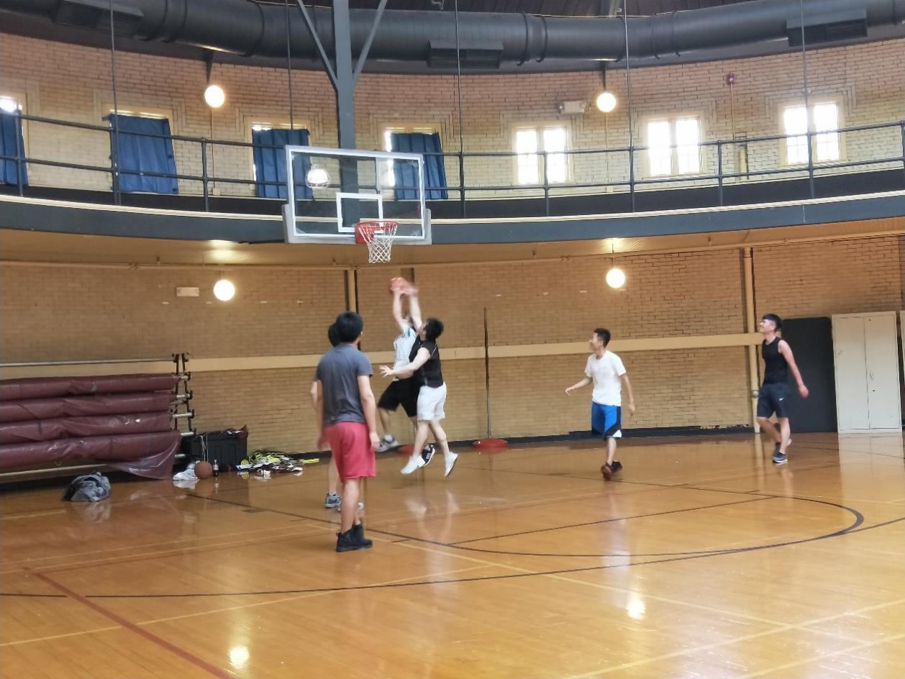
赛后，大家合影留念，篮球活动圆满收官。
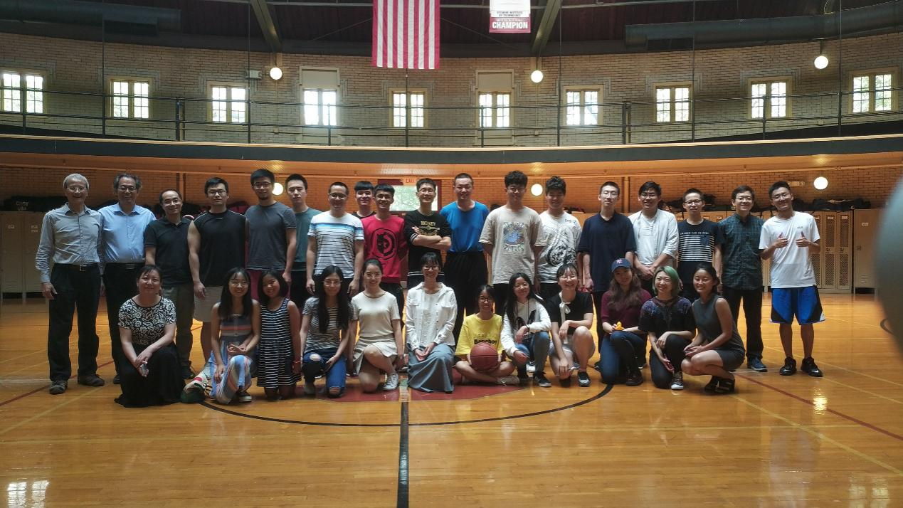
相聚：西电校友见面会
身在异乡，没有什么比见到亲近的老学长、学姐更让人激动的了。随和的老学长袁鑫专程赶来SIT，和同学们无所不谈，畅所欲言，让同学们倍感亲切。他的一言一行，无不透露出对母校的关怀；杨静学姐身处芝加哥，仍心系西电，关心着同学们这些来自西电的学弟学妹们。即使相去甚远，杨静学姐仍然通过微信视频的形式与同学们 “见面”，学姐的殷切鼓励也激励着同学们在今后的道路上披荆斩棘，勇往直前。见面会后，大家合影留念，将这一美好的时刻永远定格。
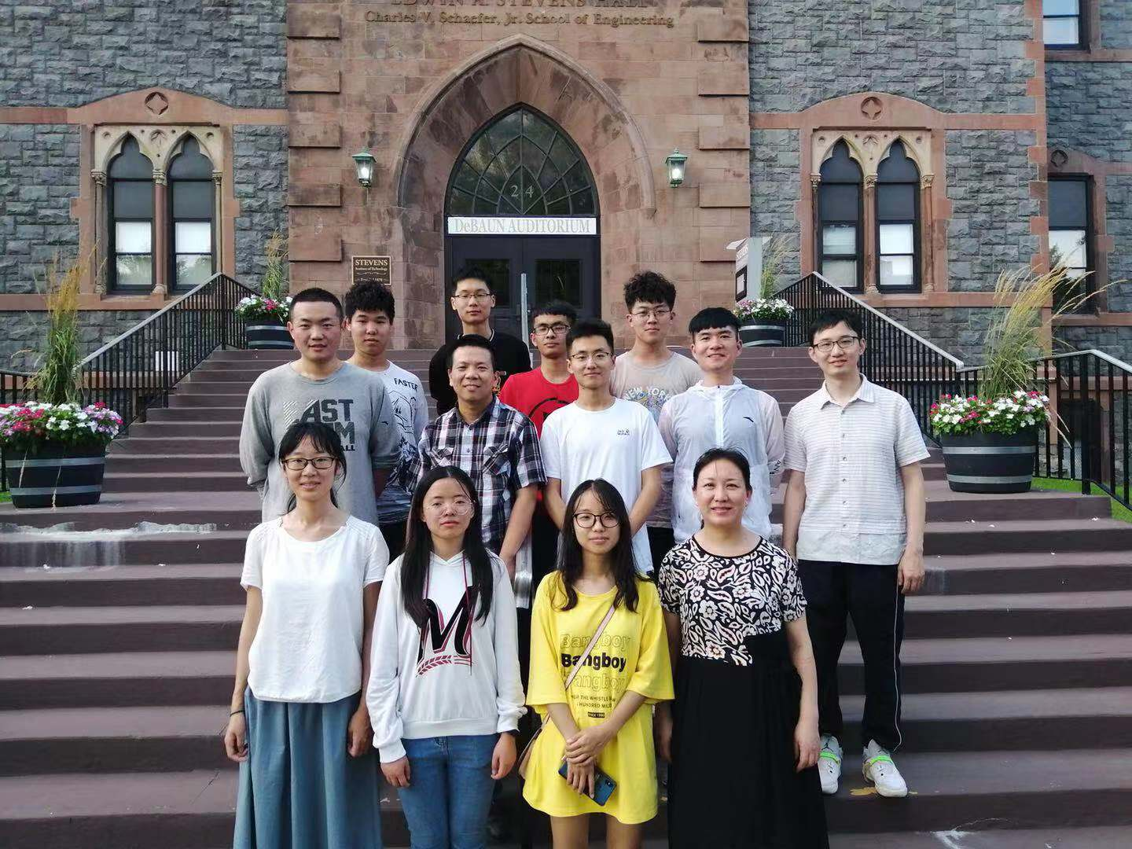

小结
一天的活动结束了，这也意味着本次访学项目的第一个方面走向尾声。在SIT校园的最后一天里，同学们了解了许多，收获颇丰。在下一阶段开始之前，同学们一行会全力以赴做好准备，以饱满的姿态迎接新的征途。

